муниципальное бюджетное дошкольное образовательное учреждение
«Детский сад комбинированного вида № 2» городского округа Самара
Россия, 443028, г. Самара, мкр. Крутые Ключи, ул. Мира 91
Тел.: (846) 254-81-47, e-mail: sdo.ds2@63edu.ru

Конспект непосредственно образовательной деятельности по художественно – эстетическому развитию на тему:
«Утро в сосновом бору»
в группе компенсирующей направленности с детьми с задержкой психического развития.

Педагог – психолог:
Соболева Евгения Валерьевна

Самара, 2025г.
Возраст: старший дошкольный возраст
Тема занятия: «Утро в сосновом бору»
Направление занятия: художественно - эстетическое развитие
Цель занятия: Развивать интерес к пейзажной живописи, учить рассматривать картины, понимать их содержание
Задачи:
Образовательные
Продолжать знакомить детей с творчеством И.И. Шишкина. Формировать представление о выразительных средствах, используемых художником для создания образа. Упражнять в рисовании животных (медведя) методом тычка. Продолжать развивать художественное восприятие произведений живописи. Развивать умение давать эстетическую оценку произведению.
Коррекционно-развивающие
Развивать познавательные процессы детей: логическое мышление, активное внимание, восприятие, память, воображение, общую и мелкую моторику, развивать произвольную регуляцию; способствовать созданию положительного эмоционального фона. Развивать ориентировку в пространстве.
Воспитательные
Воспитывать умение эмоционально откликаться на произведение, общаться по поводу увиденного со взрослыми и сверстниками.
Материал: репродукция портрета И. И. Шишкина, репродукция картины И. И. Шишкина «Утро в сосновом бору», гуашь, кисти, шаблоны медведей по количеству детей.
Предварительная работа: рассматривание набора иллюстраций «Лес», чтение рассказа В. Бианки «Купание медвежат»
Интеграция образовательных областей: Художественно – эстетическое развитие, Коммуникативное развитие, Познавательное развитие.
Ход непосредственно образовательной деятельности
1.Вводная часть (организационный момент)
Ритуал начала занятия
Игровое упражнение «Все мы тебе очень рады»
2.Подготовительный этап
Сегодня мы поговорим о картинах, изображающих природу. А вы помните, как называются картины о природе? (ответы детей) Верно,
Если видишь, на картине
Нарисована река,
Или ель и белый иней,
Или сад и облака,
Или снежная равнина,
Или поле и шалаш, -
Обязательно картина
Называется (Пейзаж).
3.Основная часть
Рассматривание картины с помощью техники «Волшебный фанарик»
Был такой русский художник И.И. Шишкин, и он очень любил рисовать лес. У него даже фамилия лесная - Шишкин.
Как мачты корабельные,
Над лесом поднялись
Стоят стволы смолистые,
И смотрят сверху вниз
Зелёные короны,
Ни перед кем не снимут
И лишь на небе облака.
Их ласково обнимут.
Почему можно сказать, что этот лес старый? Почему одна сосна лежит? Со всех сторон маленькую поляну окружают старые сосны. Вершины сосен уходят высоко в небо. Старая сосна сломалась во время бури и рухнула. Её мощные корни, заросшие мхом вырваны из земли. (Звучит фонограмма с голосами лесных птиц). Посмотрите, какое яркое утро, птицы уже проснулись и своими песнями встречают новый день. Ещё не жарко, солнце только разгорается. Какие тона темные или светлые использовал художник, чтобы это показать? Верно, светлые.
Утром ветки золотятся в голубом, как сон, дыму…
Очень хочется смеяться неизвестно почему.
(В. Коркин).
Но вот я слышу ещё какие-то звуки, кто это ломает сучья? Верно, это медвежата резвятся на поляне. Медвежата только, что вылезли из берлоги - проснулись! Чем они заняты? У них тоже игривое настроение, такое о котором говорится в стихотворении. Им хорошо и спокойно в этом глухом уголке леса.
Понравилась вам картина?
- Как вы думаете, какое время дня изображено на картине, почему? (Утро, так как солнце только взошло и осветило верхушки деревьев, на траве и листьях видна роса). Кого вы видите в центре картины? (Медведицу с медвежатами). Медведица с медвежатами вышла на прогулку, и медвежатам очень нравится лазать по поваленным деревьям. Какое настроение эта картина вызывает у вас? Мы не видим художника, не слышим его голоса, но как он рассказал нам о красоте леса? Верно, ребята, кистью и красками.
Физминутка
А теперь предлагаю встать и размяться:
Ветер дует нам в лицо, (Махи кистями рук)
Закачалось деревцо. (Поднять руки вверх, наклонятся вправо-влево)
Ветер дует тише, тише (Опускают руки)
Деревцо все ниже, ниже. (Приседают)
Чтобы клен скорей заснул, (Глубокий вдох)
Ветер на него подул. (Продолжительный выдох)
Клен, качаясь, засыпает,
Птенчиков в гнезде качает. (Присели и встали).
- А теперь предлагаю пройти в мастерскую художника и нарисуем медведей. У вас есть готовые шаблоны больших и маленьких медведей можете воспользоваться ими.
Закрашивать их мы будем методом тычка. Вы заметили, что у нас на столах нет воды? Возьмите кисть, макните её в коричневую гуашь и концом кисти аккуратно делайте легкие тычки на бумаге (показ). Посмотрите, краска похожа на густую медвежью шерсть. (Дети выполняют работу).
4. Заключительная часть, рефлексия
Рефлексия.
А теперь предлагаю устроить выставку и рассмотрим наших мишек. - На каком рисунке самые дружные медведи? Какой медведь получился самым веселым? Самым сердитым? Самым лохматым? Самым похожим на медведей с картины И. И. Шишкина? Пускай мы еще не художники, а только учимся рисовать, но рисунки у нас сегодня получились замечательные!
Ритуал прощания «На прощанье помашем - "До свидания"
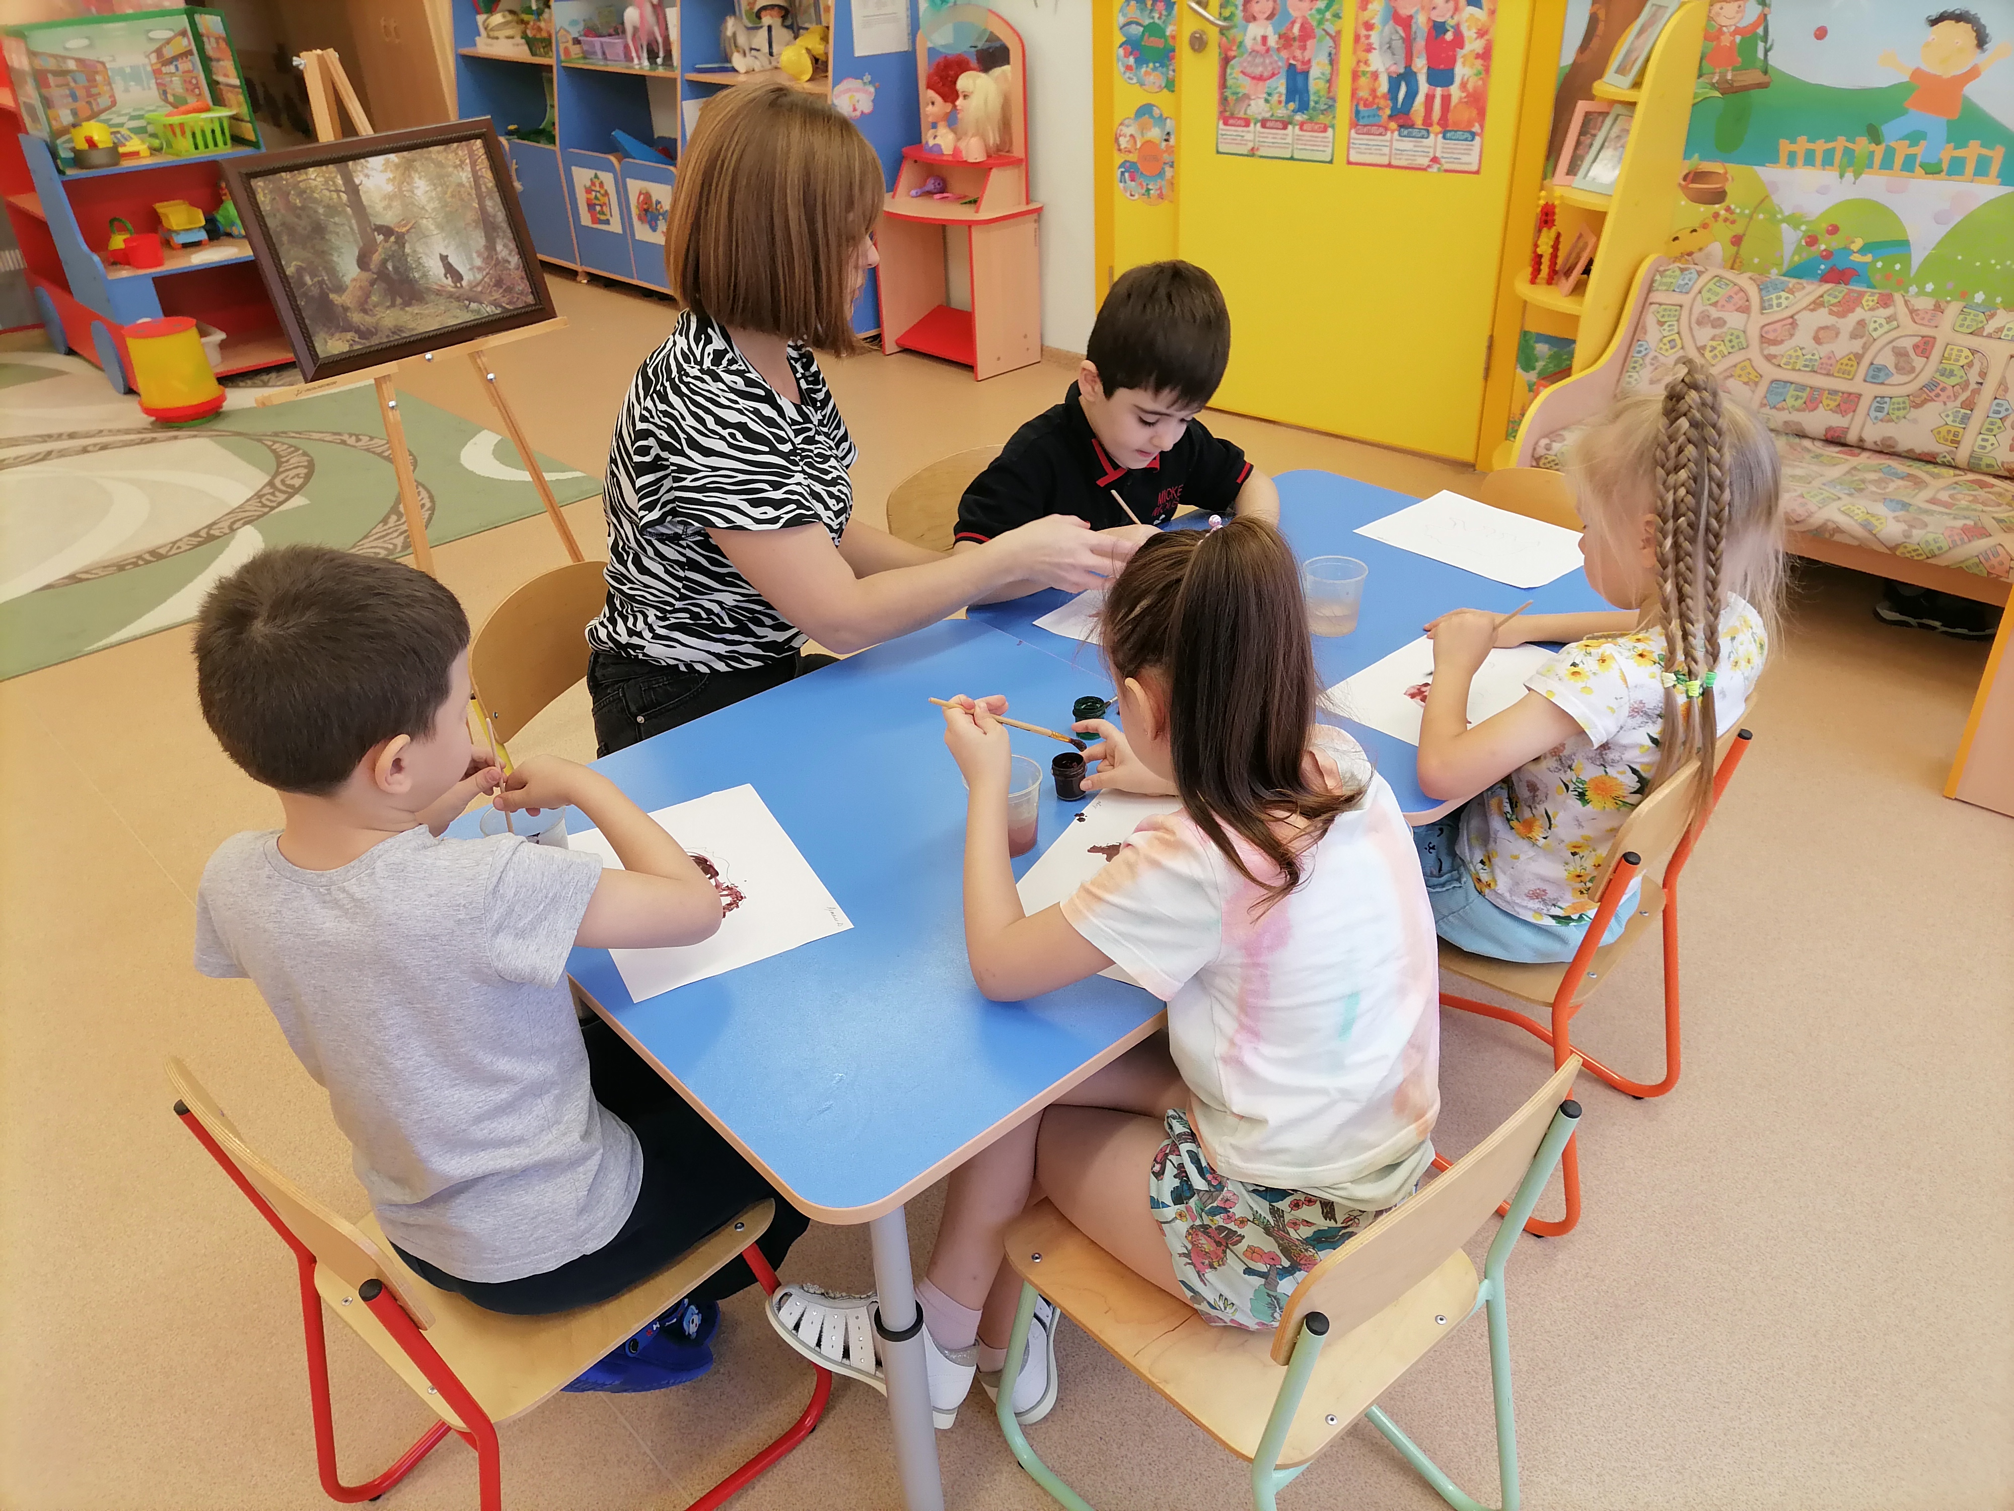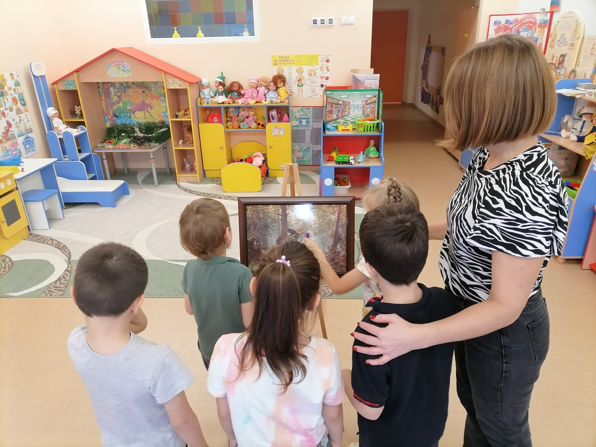«Нам пришла пора на прощанье сказать всем- (до свидания).

